Obsah
Obnovení prodeje a kontroly jízdenek PID v příměstských autobusech 1
Zahájení turistické sezony na železnici se odkládá, vlaky pro výletníky zatím nevyjedou 2
Doporučení jak cestovat dopravními prostředky PID v době nouzového stavu 2
Kde získat informace o aktuálním provozu PID 3
Odložení plánovaných integrací PID ve Středočeském kraji 3
Rekordní obnova: 373 nových autobusů PID za rok 2019 3

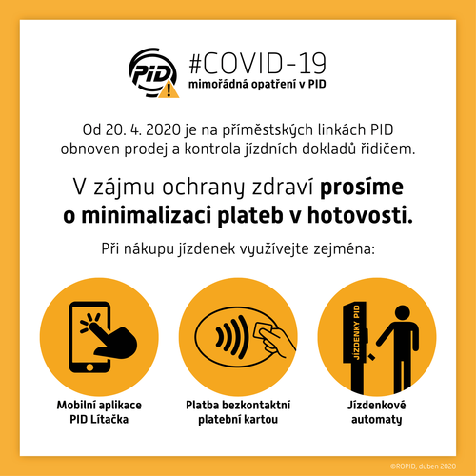Obnovení prodeje a kontroly jízdenek PID v příměstských autobusech
Na základě rozhodnutí Krizových štábů Středočeského kraje a Hl. m. Prahy je od 20. dubna 2020 obnoven prodej a kontrola jízdních dokladů na příměstských autobusových linkách PID a zároveň je opět povolen nástup předními dveřmi v těchto autobusech.
Obnovení nástupu cestujících předními dveřmi v příměstských autobusech Pražské integrované dopravy na území hlavního města Prahy a Středočeského kraje platí od pondělí 20. dubna 2020. Zároveň je umožněn prodej a kontrola jízdních dokladů u řidiče. Krizové štáby doporučují cestujícím, aby v zájmu maximální ochrany zdraví svého i řidičů minimalizovali hotovostní platby a pokud možno využívali pro nákup jízdného mobilní aplikaci PID Lítačka nebo platbu bezkontaktní platební kartou, případně zakoupili papírové jízdenky. Nákup jízdenek a časových kuponů je možný také v Infocentrech DPP a prodejních místech DPP ve vestibulech metra.

Alternativní možnosti nákupu jízdenek PID:
- Mobilní aplikace PID Lítačka (plný sortiment jízdenek, k volnému stažení zde: https://app.pidlitacka.cz/)
- Platba bezkontaktní platební kartou (možné ve všech příměstských autobusech PID)
- Nákup papírových jízdenek v předprodeji v jízdenkových automatech nebo ve vybraných trafikách
- Nákup jízdenek a časových kuponů bezhotovostně platební kartou nebo v hotovosti v Infocentrech DPP a prodejních místech DPP ve vestibulech metra
Městských autobusových linek v Praze se tato změna netýká, i nadále zůstanou na těchto linkách přední dveře zavřené a zároveň zůstane v těchto autobusech vyznačená ochranná zóna pracoviště řidiče v přední části autobusu.

Zahájení turistické sezony na železnici se odkládá, vlaky pro výletníky zatím nevyjedou
V důsledku pokračujících mimořádných opatření zaváděných Vládou České republiky, především pak v souvislosti s rozhodnutím o omezení volného pohybu osob, a také na základě dohody Hlavního města Prahy a Středočeského kraje, dochází k dočasnému odložení zahájení provozu víkendových rekreačních vlaků, a to s platností od soboty 28. března 2020 vč. do odvolání.
Výše uvedené opatření se týká následujících vlaků provozovaných dopravci České dráhy, a. s. a KŽC Doprava, spol. s r. o.:
- Bezdězský rychlík (Praha hl. n. – Neratovice – Mladá Boleslav hl. n. – Bezděz)
- Cyklohráček (Praha hl. n. – Slaný/Zlonice)
- Cyklovlak Cyklo Brdy (Praha hl. n. – Beroun – Zdice – Příbram – Březnice – Blatná)
- Výletní vlak Český ráj (Praha Masarykovo n. – Nymburk město – Jičín – Libuň – Turnov)
- Kokořínský rychlík (Praha-Vršovice – Praha hl. n. – Neratovice – Mělník – Mšeno)
- Výletní vlak Posázaví (Praha hl. n. – Čerčany – Český Šternberk zast. – Zruč nad Sázavou)
- Posázavský motoráček (Praha hl. n. – Vrané nad Vltavou – Čerčany)
- Rakovnický rychlík (Praha hl. n. – Beroun – Křivoklát – Rakovník)
Opatření se také týká posilových rekreačních vlaků dopravce České dráhy, a. s. na vlakových linkách S8 (Praha hl. n. – Vrané nad Vltavou – Čerčany) a S88 (Praha hl. n. – Vrané nad Vltavou – Dobříš).
Zároveň je odloženo zahájení provozu brdského Cyklobusu (Dobřichovice, nádraží – Kytín) a prozatím nevyjedou ani sezonní posily na vybraných příměstských autobusových linkách. I nadále je dočasně pozastaven provoz nostalgické linky Pražský motoráček (Praha hl. n. – Praha-Zličín).

Doporučení jak cestovat dopravními prostředky PID v době nouzového stavu
- dodržovat základní pravidla osobní hygieny (důkladné mytí rukou, kýchání do rukávu, používání jednorázových kapesníků)
- při čekání na zastávce i během cesty ve vozidle udržovat minimální odstup od ostatních spolucestujících, pokud je to možné
- vyvarovat se fyzického kontaktu s ostatními spolucestujícími
- minimalizovat kontakt s částmi vozidla, pokud je to možné (např. tlačítka otvírání dveří, řidiči městských linek na stálých zastávkách jsou povinni otvírat všechny dveře)
- respektovat ochrannou zónu ve vozidle vymezenou řidičem
- na autobusových linkách a u starších typů tramvají nepoužívat k nástupu ani výstupu přední dveře
- při nákupu jízdenek lze použít platbu bezkontaktní platební kartou nebo pomocí mobilní aplikace PID Lítačka
- omezit cesty veřejnou dopravou na nezbytné minimum
- při pozorování příznaků nemoci nepoužívat veřejnou dopravu vůbec

Kde získat informace o aktuálním provozu PID
- Infolinka PID 234 704 560 (pracovní dny 6:00–20:00, víkendy 8:00–18:00)
- Webové stránky: www.pid.cz
- Informace o jízdních řádech: www.pid.cz/jizdni-rady-podle-linek
- Facebook PID: www.facebook.com/prazskaintegrovanadoprava
- Twitter PID: www.twitter.com/PIDoficialni
- Mobilní aplikace PID Lítačka

Odložení plánovaných integrací PID ve Středočeském kraji
V souvislosti s pokračujícími opatřeními vlády ČR během probíhající pandemie koronaviru bude realizace integračních projektů v oblastech Zásmucko, Voticko, Kokořínsko a Dobrovicko oproti původním předpokladům odložena.
Termín realizace těchto projektů bude záviset na ukončení nouzového stavu v ČR a navazujících opatřeních spočívajících zejména v omezeném pohybu osob. V tuto chvíli předpokládáme, že po ukončení opatření vlády ČR proběhne během následujících cca dvou týdnů u výše uvedených oblastí kontrola připravenosti projektů. Nový termín integračních projektů pak bude následně stanoven s odstupem čtyř až šesti týdnů po provedeném zhodnocení stavu připravenosti jednotlivých projektů a též ve vazbě na epidemiologický stav v České republice. Odložení realizace se týká také navazujících úprav autobusových linek, které nebudou v rámci těchto integračních projektů zapojeny do systému PID, ale jejichž změny byly integrací v jednotlivých oblastech vyvolány.
O konečném termínu realizace budeme včas informovat na internetových stránkách www.pid.cz (nyní lze předpokládat realizaci u prvních připravených projektů nejdříve během letních prázdnin).

Rekordní obnova: 373 nových autobusů PID za rok 2019
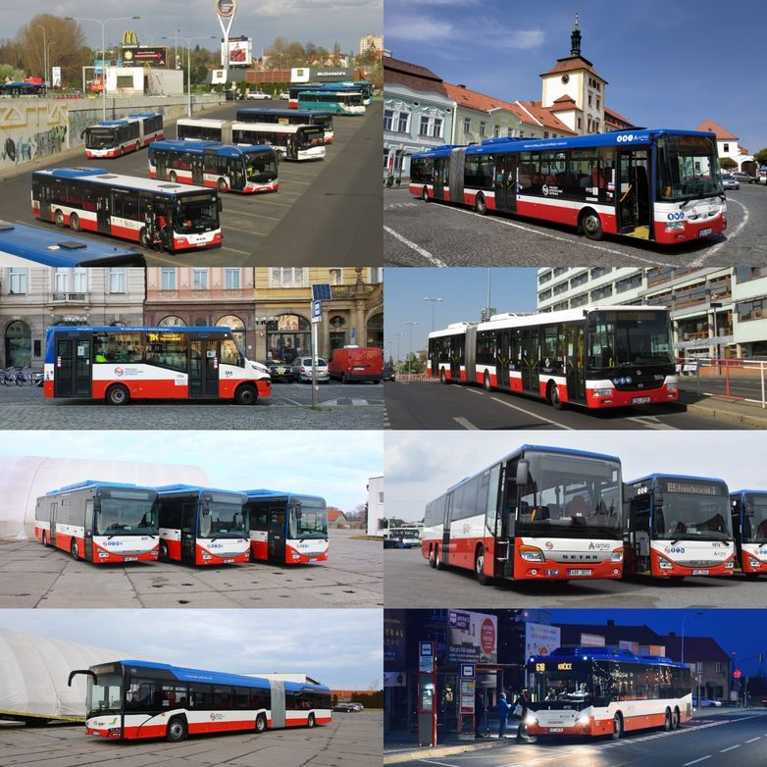V roce 2019 pořídili dopravci PID rekordních 373 nových autobusů. Díky tomu se celkový podíl bezbariérově přístupných vozidel na konci roku zvýšil o 5 % na 76 % v roce 2019. Průměrné stáří vozového parku se za všechny dopravce podařilo výrazně snížit z 8,5 na 7,0 let.
Z 373 nových autobusů je 206 určeno pro provoz v pražské MHD, 167 na příměstských a regionálních linkách PID. Z celkového počtu nových vozidel je 102 kloubových, 33 patnáctimetrových, 220 standardních dvanáctimetrových a 18 s nižší kapacitou.
Nejvíc nových autobusů pořídila tato pětice dopravců:
- Dopravní podnik hl. m. Prahy (182 autobusů)
- ČSAD Střední Čechy (42 autobusů)
- ARRIVA CITY (34 autobusů)
- ČSAD MHD Kladno (34 autobusů)
- ARRIVA STŘEDNÍ ČECHY (32 autobusů
A jací konkrétní výrobci se na dodávkách nových autobusů podíleli? První příčku obsadil SOR s 245 autobusy, druhé bylo Iveco s 81 autobusy a třetí Scania s 15 vozy. Dále následoval MAN (14 autobusů), Setra (10 autobusů), Solaris (5 autobusů) a Dekstra (3 autobusy).
V systému PID je zapojeno celkem 2500 autobusů 20 dopravců. Od roku 2020 platí nové standardy kvality PID, které předepisují přísnější pravidla pro pořizování i provoz vozidel. Nově smějí být do systému PID zařazována pouze nová vozidla, maximální stáří vozidel nesmí překročit 17 let. Nové autobusy musí být vybaveny celovozovou klimatizací a musí být bezbariérově přístupné.

